Reflectie:
- Waarom gebruiken developers een vaste projectstructuur?
Zodat het duidelijk en overzichtelijk is.
- Waarom is Git belangrijk bij softwareontwikkeling?
Voor versie Beheer en versies bij te houden voor applicaties. En gestructureerd samen werken.
- Welke onderdelen maakte OpenCode goed?
Project structuur sowiezo, readme en de code. Readme is heel handig om door te lezen dat is best interessant.
- Welke onderdelen heb jij zelf aangepast?
De inhoud van de Readme en wat code in html om de portfolio wat beter te maken.
- Zou je de output van AI direct vertrouwen?
NEE
- Waarom zou je de output wel of niet direct vertrouwen?
omdat AI fouten kan maken waar je snel lang sheen kijkt dus het is handig om alles goed door te lezen en als er fouten zijn die moet je die wel aan de AI geven zodat hij ze fixed.
IK heb deze les niet veel extra geleerd maar wel wat over het gebruik van AI.
Screenshots:

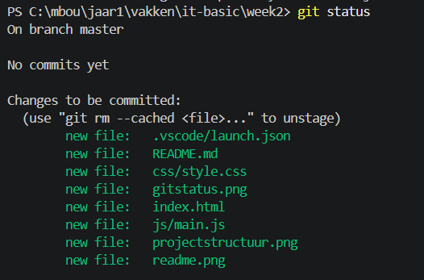
Git status

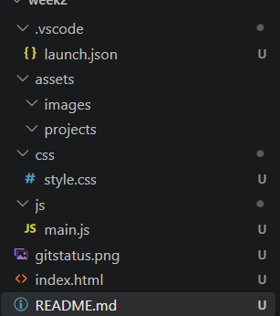
Project structuur

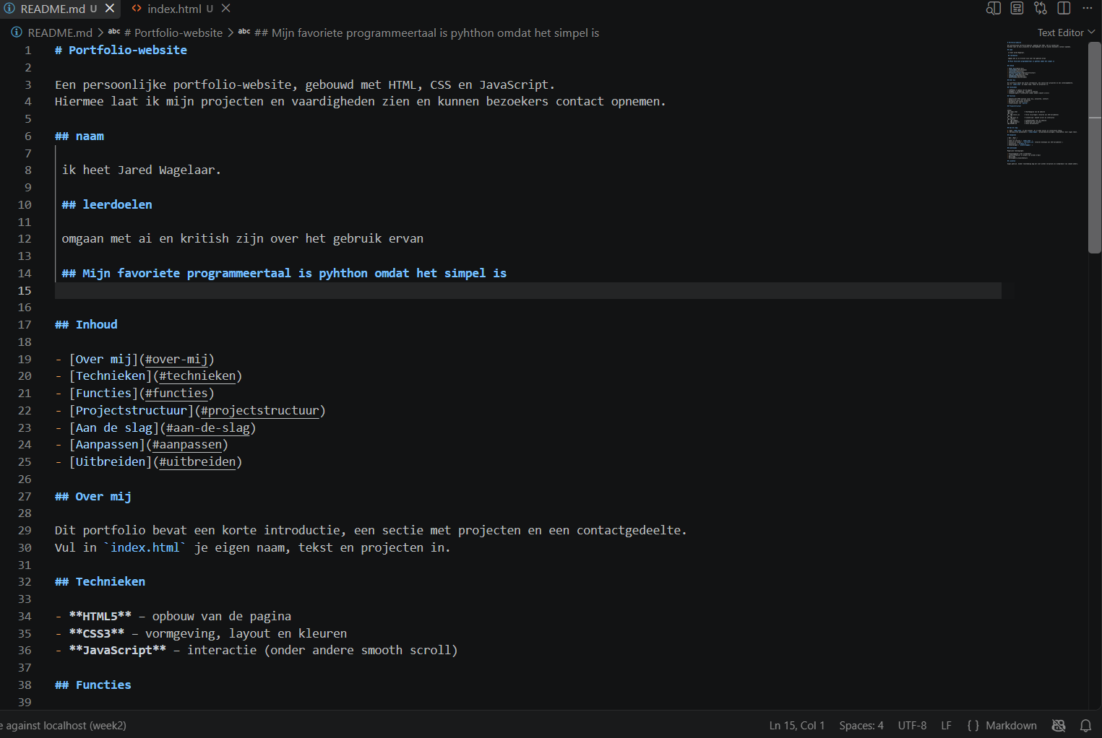
Readme SS.

